ČESKÁ ZEMĚDĚLSKÁ UNIVERZITA V PRAZE



FAKULTA PROVOZNĚ EKONOMICKÁ

Katedra ekonomických teorií
Denní studium

Bakalářská práce

Konkrétní dopady změn v novém zákoníku práce (Zákon č. 262/2006 Sb.)

Vedoucí bakalářské práce Ing. Pavel Hrdlička
Vypracovala Michaela Procházková

Copyright©Michaela Procházková 2007

Čestné prohlášení o samostatném vypracování bakalářské práce
Tímto prohlašuji, že jsem bakalářskou práci na téma „Konkrétní dopady změn zákona č. 262/2006 Sb. Zákoníku práce“ vypracovala samostatně, za použití uvedených informačních zdrojů, po odborných konzultacích s vedoucím bakalářské práce Ing. Hrdličkou a konzultacích s Ing. Blankou Buksovou, zaměstnankyní Gynekologicko-porodnické kliniky 1. lékařské fakulty UK a Všeobecné fakultní nemocnice v Praze.

………………………..
Michaela Procházková

V Kostelci nad Černými lesy 9. června 2007
Poděkování
Dovoluji si tímto poděkovat panu Ing. Hrdličkovi za odborné vedení při zpracování bakalářské práce a paní Ing. Blance Buksové, ekonomce Gynekologicko-porodnické kliniky 1. lékařské fakulty UK a Všeobecné fakultní nemocnice v Praze, za ochotu při poskytování informací.
Konkrétní dopady změn v novém zákoníku práce
(Zákon č. 262/2006 Sb.)

Concrete fallout of modifications in the new Labour Code
(Act n. 262/2006 Sb.)

Souhrn

Převážnou část svého života tráví většina z nás v pracovním poměru. Proto je velmi důležité znát svá práva a povinnosti v této oblasti. Také to jsou důvody, proč jsem si zvolila velmi diskutované téma ohledně nového zákoníku práce a zkoumání jeho dopadů do praxe.

V první části práce se budeme zabývat obecnými pojmy pracovního práva.

Druhá část se zabývá dopady nového zákoníku práce v konkrétní organizaci, kterou je Gynekologicko-porodnická klinika 1. lékařské fakulty UK a Všeobecné fakultní nemocnice v Praze.

Klíčová slova
- zákoník práce
- pracovní poměr
- zaměstnavatel
- zaměstnanec
- pracovní doba
- mzdové náklady
- směnný provoz

Summary
The major part of our lives, most of us spend in employment. Consequently is very important to know our laws and obligations in this area. That are the reasons too, why I choose a very discussed topic regarding the new labour code and researching of its fallouts in to the practice.

In the first part of the work, we will be engaged in common definitions of labour law.

The second part is engaged in fallouts of the new labour code in a concrete organization, which is Gynekologicko-porodnická klinika 1. lékařské fakulty UK a Všeobecné fakultní nemocnice v Praze.

Key words
- The Labour Code
- employment
- employer
- employee
- working hours
- labour costs
- shift working

Obsah
I. Úvod 6
II. Cíl práce a metodika 7
III. Literární rešerše 8
1. Obecné pojmy 8
1.1. Zaměstnání 9
1.2. Právo na zaměstnání 9
1.3. Pracovně právní vztahy 10
2. Vznik pracovního poměru 12
2.1. Pracovní smlouva 12
3. Zánik pracovního poměru 13
3.1. Dohoda o rozvázání pracovního poměru 13
3.2. Výpověď 13
3.3. Okamžité zrušení pracovního poměru 14
4. Pracovní doba a doba odpočinku 15
4.1. Pružné rozvržení pracovní doby 16
5. Bezpečnost a ochrana zdraví při práci 17
6. Pracovní podmínky žen 17
7. Sociální ochrana zaměstnanců 18
8. Dohody o pracích konaných mimo pracovní poměr 18
8.1. Dohoda o provedení práce 18
8.2. Dohoda o pracovní činnosti 19
9. Mzda 19
IV. Konkrétní dopady změn zákoníku práce 21
1. Nový zákoník práce 21
2. Vybraná organizace 21
2.1. Všeobecná fakultní nemocnice v Praze 22
2.2. Gynekologicko-porodnická klinika 1. lékařské fakulty UK a Všeobecné fakultní nemocnice v Praze 23
2.2.1. Stručný popis kliniky: 23
2.2.2. Vynaložené náklady 24
2.2.3. Řešení problémů nového zákoníku práce 25
V. Závěr 28
VI. Seznam literatury 30
VII. Přílohy 31
Příloha 1. – Rozdělení zaměstnanců 31
Příloha 2. Struktura kliniky 33
Příloha 3. – Vedoucí pracovníci kliniky 36
Příloha 4. – Přehled výdajů státního rozpočtu dle kapitol 37
Příloha 5. – Ukazatel Ministerstva zdravotnictví 38
Příloha 6. – Platové tabulky pro rok 2007 39
Příloha 7. – Skladba mzdových prostředků Gynekologicko-porodnické kliniky v roce 2006 41

I. Úvod

Pracovní právo je jednou z nejdůležitějších oblastí podvědomí každého z nás. Dříve či později se s ním setkáme buď na straně zaměstnance či na straně zaměstnavatele. Proto by měly být alespoň jeho základy vedeny v patrnosti každého jedince. Z tohoto důvodu si na začátku práce uvedeme některé základní pojmy.
V oblasti pracovního práva došlo v předchozích letech k řadě novel (dle Ministerstva práce a sociálních věcí celkem 47), z nichž převážná část byla ustanovena po roce 1989. S každou další novelizací však spíše docházelo k větší nepřehlednosti právní úpravy. Česká republika tak potřebovala vydat nový zákoník práce „jako sůl“. Původní právní úprava totiž byla platná od 1.1.1966, tedy již přes 40 let.
Protože je nový zákoník práce zaměstnavateli i odbory vcelku negativně hodnocen, chci se ve své bakalářské práci zaměřit na to, jestli se důsledek změn projeví v mzdových nákladech určité organizace.

II. Cíl práce a metodika

Cílem této práce je seznámení se s obecnými pojmy pracovního práva včetně změn, které přinesl nový zákoník práce a především prozkoumání jeho aplikace na konkrétní subjekt. V tomto případě na příspěvkovou organizaci, Gynekologicko-porodnickou kliniku 1. lékařské fakulty UK a Všeobecné fakultní nemocnice v Praze.
V teoretické části se budeme zabývat vysvětlením pojmů pracovního práva jako jsou zaměstnanec, pracovní poměr, mzda apod.
Praktická část se zabývá konkrétními dopady uplatnění nového zákoníku práce v dané organizaci. Jedná se o zdravotnické zařízení, kde se vedení muselo vypořádat s přesčasovými hodinami zaměstnanců, i s pracovní pohotovostí prováděnou na pracovišti, kterou nový zákoník zrušil a nyní existuje pouze pohotovost na jiném místě než je pracoviště zaměstnavatele.
Aby bylo možné tyto cíle splnit, je nutné nejprve nastudovat zákon č. 262/2006 Sb., tedy nový zákoník práce.

III. Literární rešerše

1. Obecné pojmy
Pracovní právo vznikalo postupně jako součást průmyslové revoluce, která se postupně začala střetávat s odborovými svazy zaměstnanců. Postavení lidí, kteří pracují za mzdu, se postupně stalo závažnou politickou otázkou. Dokonce na celosvětové úrovni, což mělo za následek vznik Mezinárodní organizace práce v roce 1919. Pracovní právo jako všeobecně uznávaná právní disciplína, která má zajistit ochranu ekonomicky slabšího partnera v pracovních vztazích, se nejvíce rozvíjelo v padesátých a šedesátých letech minulého století. V současné době se však síly, které se na vzniku pracovního práva především podílely, postupně vytrácejí ze scény a slábnou. Tradiční dělník v průmyslovém podniku, jemuž bylo právě v pracovním právu věnováno tolik pozornosti, skutečně mizí vlivem jiných forem zaměstnávání. Starý typ průmyslově výroby, který stavěl na velkém množství částečně zaučených a vyučených zaměstnancích, se přeměňuje na nové druhy pracovních činností. Velké strojírny, uhelné doly, ocelárny a textilky už dávno přestaly být dominantami krajiny. Tam, kde se dnes zakládají velké průmyslové komplexy, se vyžaduje jiný druh pracovní síly. Při výrobě aut, počítačů či ve farmaceutickém průmyslu se vyrábí částečně za pomoci robotů a vyspělých technologií a jen z malé části se na výrobě podílí vysoce odborně vyškolený personál. Nástupem informačních technologií a výpočetní techniky se podíl pracovníků stále snižuje. To vede ke vzniku nových forem zaměstnání a pracovních zapojení i v malých podnicích a ke změně požadavků na zaměstnance. Zaměstnanec již není jen anonymním jedincem, který má základní či střední vzdělání, omezený rozhled a málo sebedůvěry, a proto je ochoten vzít každou práci, která je mu nabízena, třeba i za nízkou nebo nepřiměřenou mzdu. Jeho rodina již také většinou není závislá jen na jednom zdroji příjmů a může mít nárok na podporu v nezaměstnanosti nebo sociální podporu, jestliže někdo z členů rodiny nemůže najít vhodnou práci, která ho uspokojuje, což se i v našich podmínkách projevuje například u méně atraktivních profesí ve stavebnictví. Kromě toho moderní zaměstnanec zná díky cestování svět a tím samozřejmě vzrostlo jeho sebevědomí. Prohlubuje se jeho pocit nezávislosti, proto slábne i vliv odborů. Jejich moc a síla vyplývala z masivní podpory průmyslového dělnictva. V současné době získávají odbory podporu hlavně ve veřejném sektoru (například v dopravě) nebo v upadajících průmyslových odvětvích (hornictví, hutnictví).

1.1. Zaměstnání
Zaměstnáním se v širším slova smyslu rozumí závislý výkon práce. Za hlavní znaky výkonu závislé práce v pracovněprávním vztahu lze považovat:
osobní a nezastupitelný výkon druhově sjednaných prací ve sjednaném místě, které vykonává fyzická osoba pro jinou fyzickou nebo právnickou osobu na základě smluvního vztahu,
vztah nadřízenosti a podřízenosti mezi zaměstnavatelem a zaměstnancem, čili výkon práce podle pokynů zaměstnávající fyzické nebo právnické osoby a na její primární ekonomickou a právní odpovědnost,
časové vymezení konání prací (stanovení pracovní doby, která se střídá s dobou odpočinku, či jiné vymezení počátku a ukončení prací s omezením, které stanoví pracovněprávní předpisy),
výkon práce je prováděn za mzdu či plat, které vyjadřují cenu vykonávané práce, přičemž právní předpisy stanoví minimální mzdu,
mezi fyzickými osobami a zaměstnavateli (fyzickými či právnickými osobami) vznikají na základě výše uvedených znaků pracovněprávní vztahy, a to na základě právních úkonů či právních událostí, s nimiž pracovněprávní předpisy tento vznik (či zánik) spojují.

1.2. Právo na zaměstnání
Právo na zaměstnání má každý občan bez ohledu na rasu, barvu pleti, pohlaví, sexuální orientaci, jazyk, víru a náboženství, politické nebo jiné smýšlení, národnost, etnický nebo sociální původ, majetek, zdravotní stav, věk, atd. Zaměstnávající podnik musí zajistit stejnorodé pracovní podmínky a odměňování za vykonanou práci všem zaměstnancům na stejné pracovní úrovni (tzn. na stejném pracovním postu).
Zákoník práce přísně zakazuje jakoukoliv diskriminaci zaměstnanců zaměstnavatelem, ať už se jedná o diskriminaci kvůli barvě pleti, ale i o diskriminaci kvůli členství či činnosti v politických stranách nebo politických hnutích.

1.3. Pracovně právní vztahy
Pracovněprávní vztahy jsou jednak individuální (vztahy mez zaměstnavateli a zaměstnanci), jednak kolektivní (vztahy mezi zástupci zaměstnanců a zaměstnavateli). Zástupci zaměstnanců reprezentují kolektiv pracovníků a snaží se hájit jejich práva, méně však jejich povinnosti. Dalšími účastníky pracovněprávních vztahů mohou být příslušné odborové orgány, rady zaměstnanců a zástupci pro oblast bezpečnosti a ochrany zdraví při práci. Pracovněprávní vztahy nemohou vzniknout mezi manžely, nicméně mezi ostatními rodinnými příslušníky vzniknout mohou, a to i ve vztahu nadřízený – podřízený.
Na vztahy vyplývající z veřejné funkce se zákoník práce vztahuje, pokud to výslovně stanoví nebo pokud to stanoví zvláštní předpisy. Z toho kromě jiného vyplývá, že například prezident republiky jako ústavní činitel ve veřejné funkci nemůže mít nárok na dovolenou podle zákoníku práce. Co se rozumí výkonem veřejné funkce, uvádějí pracovněprávní přepisy jen v příkladech – výkon funkce poslance Poslanecké sněmovny Parlamentu, člena zastupitelstva obce a přísedícího u soudu.
Za veřejnou funkci zásadně není považován výkon povinností vyplývajících z funkcí u obchodních společností, družstev, u zaměstnavatele nebo v občanských sdruženích (např. členů představenstva, dozorčí rady, členů odborových orgánů), což má svůj význam při posuzování překážek v práci. Podle okolností může jít o obchodněprávní nebo pracovněprávní vztah.
Zaměstnavatel je povinen zajišťovat rovné zacházení se všemi zaměstnanci, pokud jde o jejich pracovní podmínky včetně odměňování a příležitost dosáhnout funkčního postupu v zaměstnání. Je zakázána diskriminace z důvodu rasy, barvy pleti, pohlaví, sexuální orientace, jazyka, víry a náboženství, politického nebo jiného smýšlení, členství nebo činnosti v politických stranách nebo politických hnutích, odborových organizacích a jiných sdruženích, národnosti, etnického nebo sociálního původu, majetku, rodu, zdravotního stavu, věku, manželského a rodinného stavu nebo povinností k rodině, s výjimkou případů, kdy to stanoví zákon nebo je pro to věcný důvod spočívající v předpokladech, požadavcích a povaze práce, kterou by měl občan vykonávat a který je pro výkon této práce nezbytný (§ 1 zákona o zaměstnanosti a § 1 zákoníku práce).
Zaměstnavatel vstupuje do pracovněprávních vztahů svým jménem a má odpovědnost z těchto vztahů vyplývající. U zaměstnavatele, který je fyzickou osobou (osoba samostatně výdělečně činná – OSVČ, živnostník), činí právní úkony v pracovněprávních vztazích tento podnikatel, přičemž mu musí být nejméně 18 let. U zaměstnavatele, který je právnickou osobou (společnost s ručením omezeným, akciová společnost, atd.) činí právní úkony především jeho statutární orgán. Jako orgány zaměstnavatele mohou činit jeho jménem právní úkony též jiní zaměstnanci zaměstnavatele, a to právní úkony vyplývající z jejich funkcí stanovených organizačními předpisy (zpravidla jde o příslušné vedoucí zaměstnance, jejichž oprávnění jednat jménem zaměstnavatele vyplývá například ze statutu, organizačního řádu, pracovního řádu apod.).
Zaměstnanec může být pouze fyzická osoba (občan), který splňuje podmínky pracovněprávní způsobilosti stanovené v § 6 Zákoníku práce. Jde jednak o podmínku věkovou (dosažení 15 let věku) a jednak o podmínku ukončení povinné školní docházky.

2. Vznik pracovního poměru
Pracovní poměr je základním druhem pracovněprávních vztahů sjednávaných podle Zákoníku práce mezi zaměstnavatelem, který k plnění svých úkolů potřebuje zaměstnávat pracovní sílu, a zaměstnancem, který se v tomto pracovněprávním vztahu podle pokynů zaměstnavatele podílí osobně svou prací na plnění jeho úkolů za mzdu (plat).
K sjednání pracovního poměru může dojít pracovní smlouvou a v případech uvedených v § 33 jmenováním. Dříve existovala ještě možnost sjednání pracovního poměru volbou, to však podle nového Zákoníku práce již není možné. Pracovní poměr můžeme dělit podle toho, zda je sjednán na dobu určitou či na dobu neurčitou.
Před uzavřením pracovního poměru je nutné zaměstnance seznámit s právy a povinnostmi, které by pro něho z pracovní smlouvy vyplynuly a s pracovními a platovými podmínkami, za nichž má práci konat. Pokud se uzavírá pracovní poměr s mladistvou osobou (tj. mladší 18 let), je nutné si vyžádat k uzavření pracovní smlouvy vyjádření zákonného zástupce mladistvého.

2.1. Pracovní smlouva
Nejčastějším způsobem, jak založit pracovní poměr, je jeho založení pracovní smlouvu. Pracovní smlouva je dvoustranný právní úkon, který musí splňovat určité formální a obsahové náležitosti. Především je nutné podle Zákoníku práce dodržet písemnou formu. Pracovní smlouva musí obsahovat podstatné náležitosti, kterými jsou druh práce, místo výkonu práce a den nástupu do práce. Dnem nástupu do práce vzniká pracovní poměr. Jestliže však zaměstnanec ve sjednaný den do práce nenastoupí, aniž by mu v tom bránila překážka v práci, nebo do týdne neuvědomí zaměstnavatele o této překážce, může podnik od pracovní smlouvy odstoupit. Vedle těchto, tzv. podstatných náležitostí pracovní smlouvy lze v pracovní smlouvě dohodnout i další podmínky. Může být sjednán např. pracovní poměr na dobu určitou, kde doba trvání pracovního poměru může být v pracovní smlouvě určena buď uvedením konkrétního data, určitého časového období (počtem dnů, týdnů, měsíců nebo roků) nebo jiným, dostatečně určitým způsobem, jako je např. pracovní neschopnost zastoupeného zaměstnance. Dále může být dohodnuta zkušební doba, vysílání na pracovní cesty, kratší neb jinak upravená pracovní doba, výkon práce ve směnách apod.

3. Zánik pracovního poměru
Pracovní poměr může skončit především na základě právního úkonu k jeho rozvázání, učiněného některým z jeho účastníků (zaměstnancem nebo zaměstnavatelem). Pracovní poměr může být rozvázán dohodou o rozvázání pracovního poměru, výpovědí, okamžitým zrušením nebo zrušením ve zkušební době. U pracovního poměru sjednaného na dobu určitou může skončit také uplynutím sjednané doby.

3.1. Dohoda o rozvázání pracovního poměru
Dohoda patří mezi formálně nejjednodušší způsoby skončení pracovního poměru, jehož použití není zákonem omezeno. Pracovní poměr v tomto případě končí se souhlasem obou účastníků pracovního poměru. Účastníci se především dohodnou na dni skončení pracovního poměru, který pak tímto dnem končí. Dohoda je uzavírána písemně a jedno vyhotovení se též nechává zaměstnanci.

3.2. Výpověď
Výpovědí může pracovní poměr rozvázat jak zaměstnanec, tak zaměstnavatel. Jedná se o jednostranný právní úkon, na jehož základě pracovní poměr skončí uplynutím výpovědní doby a to nezávisle na vůli druhého účastníka pracovního poměru. Výpověď musí být vyhotovena písemně a doručena druhému účastníku, jinak je neplatná. Takto odeslaná výpověď je platná, i když si ji zaměstnanec či zaměstnavatel nepřevezme od poštovní doručovatelky či nevyzvedne-li si ji na poště. Na základě výpovědi skončí pracovní poměr uplynutím výpovědní doby, která nově činí dva měsíce při výpovědi ze strany zaměstnance i zaměstnavatele. Začíná běžet prvním dnem kalendářního měsíce následujícího po doručení výpovědi a končí uplynutím posledního dne příslušného kalendářního měsíce.
Zaměstnavatel může dát výpověď pouze z důvodů uvedených v § 52 Zákoníku práce. Naopak nesmí ji dát, pokud je zaměstnanec v ochranné době (těhotné ženy, zaměstnanec v pracovní neschopnosti) nebo kdyby se rozvázání pracovního poměru výpovědí jevilo jako nespravedlivé vzhledem k tomu, že zaměstnanec plní jiné povinnosti vůči společnosti.

3.3. Okamžité zrušení pracovního poměru
K okamžitému ukončení pracovního poměru lze dojít jak ze strany zaměstnavatele, tak ze strany zaměstnance.
Jedná se o ukončení pracovního poměru mimořádným způsobem, které musí být provedeno písemnou formou a důvod ukončení musí být vymezen tak, aby nebylo možno ho zaměnit s jiným.
Zaměstnavatel má právo okamžitě ukončit pracovní poměr je-li zaměstnanec odsouzen pro úmyslný trestný čin k nepodmíněnému trestu odnětí svobody na dobu delší než jeden rok, nebo byl pravomocně odsouzen pro úmyslný trestný čin spáchaný při plnění pracovních úkolů nebo v přímé souvislosti s ním na dobu nejméně šesti měsíců a porušil-li zaměstnanec pracovní kázeň zvlášť hrubým způsobem (požil-li alkohol anebo jiné omamné látky na pracovišti, má-li absence nebo ohrozil-li svým nedbalým chováním ostatní nebo chod podniku, atd.).
Zaměstnanec může okamžitě zrušit pracovní poměr v případě, že dle lékařského vyšetření nemůže dále konat práci bez vážného ohrožení svého zdraví a zaměstnavatel jej nepřevedl v době 15 dnů na jinou, pro něho vhodnou práci. Další příčinou může být, pokud zaměstnanci podnik nevyplatil mzdu nebo náhradu mzdy do 15 dnů po uplynutí její splatnosti. V obou případech má zaměstnanec nárok na náhradu mzdy ve výši průměrného výdělku za výpovědní dobu, tj. za 2 měsíce.

4. Pracovní doba a doba odpočinku
Stanovení pracovní doby (právním předpisem, nebo na jeho základě zaměstnavatelem, popř. kolektivní smlouvou nebo dohodou se zaměstnancem) a její rozvržení znamená určení doby, kdy je zaměstnanec povinen být zaměstnavateli k dispozici při plnění jeho úkolů. Při stanovení pracovní doby musí zaměstnavatelé respektovat zejména ustanovení o maximální délce pracovní doby, rozvržení pracovní doby, přestávky při práci, nepřetržitém odpočinku mezi dvěma směnami a o nepřetržitém odpočinku v týdnu. Nově je za pracovní dobu považována i doba, ve které je zaměstnanec připraven na svém pracovišti k výkonu práce. Dříve tato doba spadala pod tzv. pracovní pohotovost.
Z tohoto nového zákonného ustanovení vyplývá, že se vlastně každá doba, kdy je zaměstnanec přítomen na svém pracovišti na základě pokynu zaměstnavatele, již považuje za pracovní dobu (např. řidič čekající na svou jízdu či opravář, který čeká na důvod započetí své práce apod.). Dříve za dobu pracovní pohotovosti dostával zaměstnanec nižší plat (cca 50 % mzdy, pokud se jednalo o pracovní pohotovost na pracovišti). Nyní se tato doba zahrnuje do běžné pracovní doby, tj. vyplácí se za ni běžná mzda.
Pracovní pohotovost se nyní týká pouze pohotovosti na jiném, se zaměstnancem dohodnutém místě mimo pracoviště. Např. lékař, který čeká na případné povolání k případu doma "na telefonu", je v pracovní pohotovosti. I za dobu pracovní pohotovosti náleží zaměstnanci mzda, ovšem pouze ve výši 10 % průměrného výdělku.
Oproti tomu doba odpočinku je časový úsek, který není definován jako pracovní doba.
Směna je část stanovené týdenní pracovní doby mimo práci přesčas, kterou je zaměstnanec povinen na základě předem stanoveného rozvrhu pracovních směn odpracovat v rámci 24 hodin po sobě jdoucích.
Nejvyšší přípustný rozsah týdenní pracovní doby je 40 hodin. Výjimku tvoří pracovní doba zaměstnanců pracujících v podzemí při těžbě uhlí, rud a nerudných surovin, v důlní výstavbě a na báňských pracovištích geologického průzkumu, která činí nejvýše 37,5 hodiny týdně.
Zaměstnavatel je povinen zaměstnanci nejdéle po čtyřech a půl hodinách nepřetržité práce poskytnout pracovní přestávku na jídlo a oddech trvání 30 minut. Tato přestávka se nezapočítává do pracovní doby a proto začátek a konec těchto přestávek stanovuje zaměstnavatelský podnik.

4.1. Pružné rozvržení pracovní doby
Starý zákoník práce nedovoloval zaměstnavatelům stanovit takové rozvržení pracovní doby, které by jim umožňovalo pružně reagovat na měnící se potřebu práce v návaznosti na odbyt. Nový zákoník pro tuto situaci zavedl pojem konto pracovní doby. Toto konto by mělo zaměstnavateli umožnit, aby zaměstnancům přiděloval práci ve vyrovnávacím období v rozsahu, v jakém potřebuje. To znamená, že např. po určitou dobu nebude zaměstnanec chodit do práce vůbec, poté však bude pracovat víc. Délka směny v tomto režimu nicméně nesmí překračovat 12 hodin denně a zaměstnanec by měl být minimálně 1 týden předem seznámen s písemným "pracovním rozvrhem" o rozvržení pracovní doby. Toto vyrovnávací období může činit max. 26 týdnů (v kolektivní smlouvě lze dohodnout i více, max. však 52 týdnů). Pracovat je tedy možné podle potřeby zaměstnavatele, ale jen v uvedeném rozsahu a z provozních důvodů. Zaměstnavatel to nemůže nařídit svévolně. Zaměstnavatel současně vyplácí konstantní mzdu, ovšem je povinen vést evidenci skutečně odpracované doby a po skončení vyrovnávacího období tento rozdíl vyrovnat. Konto pracovní doby nelze použít u dohod o pracovní činnosti a o provedení práce.

5. Bezpečnost a ochrana zdraví při práci
Každý, kdo někoho zaměstnává a každý, kdo je sám zaměstnán, musí dbát nejen naplnění pracovních a výrobních úkolů, ale také na to, aby si při tom počínal pokud možno co nejbezpečněji. Na to pamatuje i Zákoník práce, podle něhož k bezpečnosti a ochraně zdraví při práci patří zřizování, udržování a zlepšování potřebných ochranných zařízení, provádění technických a organizačních opatření podle nejrůznějších právních a jiných předpisů.
Účelem péče o bezpečnost a ochranu zdraví při práci je hlavně to, aby se zabránilo pracovním úrazům. Sám Zákoník práce nemůže obsáhnout celé spektrum zvláštností všemožných zaměstnání, a proto vydávají předpisy o bezpečnosti a ochraně při práci také ústřední orgány, například ministerstva podle své specializace, orgány nadřízené organizacím a samy organizace s předchozím souhlasem orgánu státního dozoru nad bezpečností práce (Český úřad bezpečnosti práce, Český báňský úřad). Patří sem i hygienické a protiepidemické předpisy, technické normy, dopravní předpisy a předpisy o požární ochraně a zacházení s hořlavinami, výbušninami, zbraněmi, radioaktivními látkami, jedy apod.

6. Pracovní podmínky žen
Zákoník práce upravuje zvláštní pracovní podmínky žen a poskytuje zvýšenou ochranu jednak ženám obecně,jednak těhotným ženám a matkám malých dětí. Současně ukládá zaměstnavatelům povinnost zřizovat, udržovat a zlepšovat hygienická a jiná zařízení pro ženy. V § 238 Zákoníku práce jsou vymezeny činnosti, které jsou ženám zakázány. Konkrétně platí, že ženy nesmějí být zaměstnávány pracemi pod zemí, pracemi, které jsou pro ně fyzicky nepřiměřené nebo škodí jejich organismu. Pokud žena vykonává práci, která by mohla ohrozit její těhotenství, je nutné ji převést na práci pro ni vhodnou. Po těhotenství následuje mateřská a rodičovská dovolená. Mateřská dovolená (v souvislosti s porodem) nesmí být kratší než 14 týdnů.

7. Sociální ochrana zaměstnanců
Zákoník práce definuje závislou činnost, a tím zaměstnancům poskytuje veškeré formy ochrany vyplývající z pracovněprávních předpisů. Udává, že všechny pracovní smlouvy se musejí uzavírat písemně, při přijímání zaměstnanců je zakázáno ptát se na věci, které bezprostředně nesouvisejí s výkonem práce, jako např. na těhotenství, rodinné a majetkové poměry, příslušnost k církvi, údaje o horoskopu apod.. Pro zaměstnance je výhodné nově definované odstupné ve výši nejméně trojnásobku průměrného výdělku, v případě skončení pracovního poměru ze zdravotních důvodů i vyšší.

8. Dohody o pracích konaných mimo pracovní poměr
Pracovněprávní vztah může vzniknout nejen na základě pracovní smlouvy, ale i na základě dohod o pracích konaných mimo pracovní poměr.

8.1. Dohoda o provedení práce
Dohodu o provedení práce je možno uzavřít, jestliže předpokládaný rozsah práce není vyšší než 150 hodin v kalendářním roce. Uzavíráme-li se stejnou fyzickou osobou více těchto dohod v kalendářním roce, rozsah těchto úkolů se sčítá a nesmí překročit stanovených 150 hodin. Tato dohoda může být sjednána písemně i ústně. Vymezujeme v ní pracovní úkol, sjednanou odměnu za jeho provedení, a zpravidla se v ní sjednává též doba, v níž má být pracovní úkol proveden. Pokud zaměstnanec ve sjednané době pracovní úkol neprovede, můžeme od dohody odstoupit. Zaměstnanec může od dohody odstoupit, nemůže-li pracovní úkol provést proto, že mu podnik nevytvořil sjednané pracovní podmínky. V tomto případě je zaměstnavatel povinen nahradit zaměstnanci škodu, která mu tímto vznikla.

8.2. Dohoda o pracovní činnosti
Tato dohoda může být uzavřena na zabezpečení výjimečných úkolů nebo potřeb za předpokladu, že je práce vykonávána v průměru do poloviny stanovené týdenní pracovní doby. Je nutno ji uzavřít písemně, jinak je neplatná. Musí v ní být uvedeny sjednané práce, dohodnutá odměna za vykonanou práci, předem stanovený rozsah pracovní doby a doba, na kterou se dohoda uzavírá (na dobu určitou či neurčitou). Není-li v dohodě přímo uveden způsob jejího zrušení, je možné ji zrušit dohodou účastníků k určitému dni nebo výpovědí s 15denní výpovědní lhůtou. Při výpovědi dohody o pracovní činnosti nenáleží zaměstnanci odstupné.

9. Mzda
Zaměstnanci podniku přísluší za vykonanou práci mzda. Mzdou rozumíme peněžité plnění nebo plnění peněžité hodnoty (naturální mzda) poskytovaná zaměstnávajícím podnikem fyzické osobě za práci a činnost. Mzda se sjednává v pracovní smlouvě či kolektivní smlouvě, popř. ji zaměstnavatel stanoví vnitřním předpisem nebo mzdovým výměrem.
Mzda musí být sjednána před začátkem pracovního úkonu, za který přísluší. Zaměstnavatel je povinen v den nástupu do práce vydat zaměstnanci písemný mzdový výměr, který obsahuje údaje o způsobu odměňování, termínu a způsobu výplaty mzdy, pokud tyto údaje již neobsahuje sama pracovní smlouva. Jestliže se tyto údaje nějakým způsobem změní, je to zaměstnavatel povinen zaměstnanci písemně oznámit nejpozději v den, od kterého ke změně dochází.
Zákoník práce přikazuje všem zaměstnavatelům vytvořit stejné podmínky pro poskytování mzdy jak mužům tak ženám. Zaměstnancům, kteří vykonávají stejnou práci či práci stejné hodnoty, přísluší stejná mzda. Touto prací se rozumí činnosti stejné či srovnatelné složitosti, odpovědnosti a namáhavosti, která je vykonávána ve stejných nebo srovnatelných pracovních schopnostech a dovednostech a při stejné či srovnatelné pracovní výkonnosti a výsledcích práce. Náročnost, odpovědnost a rozdílnou namáhavost práce posuzujeme podle stupně vzdělání, rozsahu dalšího nabytého vzdělání a praktických znalostí a dovedností vyžadovaných pro výkon určené činnosti. Dále pak podle složitosti předmětu práce a odpovědnosti za škody a za zdraví a bezpečnost, podle fyzické, smyslové a duševní zátěže.
Výše minimální mzdy se mění v závislosti na růstu inflace. Přímo v zákoníku práce je stanovena minimální mzda - zatím v částce 7 955 Kč měsíčně (48,10 Kč/hod). Její další konkrétní výši bude stát vyhlašovat svým nařízením.
Zaměstnanci může být vyplacena mzda v naturáliích, pokud zaměstnanec s tímto souhlasil. Jako naturální mzdu je možno poskytovat výrobky, výkony, práce a služby. Naopak nelze poskytovat lihoviny a jiné návykové látky. Při odměňování zaměstnanců se můžeme řídit jakýmkoliv mzdovým systémem. Za práci přesčas musí být vyplácen příplatek ve výši 25% průměrného výdělku, za práci ve svátek ve výši 100% průměrného výdělku, za práci ve ztíženém nebo zdraví škodlivém prostředí 10% minimální mzdy, za práci v sobotu a neděli a za práci v noci se vyplácí příplatek 10% prům. výdělku, za pracovní pohotovost na pracovišti 20% prům. výdělku, za pracovní pohotovost mimo pracoviště 10% prům. výdělku. Při stanovení výše mezd se řídíme platovými třídami, kterých je 16. Zaměstnanci pak náleží platový tarif stanovený danou platovou třídou. V podnikatelské sféře mohou být příplatky u jednotlivých zaměstnavatelů značně vyšší než ve státní sféře. V zákoně jde pouze o stanovení spodní hranice. Všechno co je "nad" touto stanovenou hranicí, patří do smluvní volnosti a zaměstnavatel, třeba v závislosti na svých výrobních úspěších, může poskytovat příplatky mnohonásobně vyšší. V nepodnikatelské sféře tato možnost však neexistuje.

IV. Konkrétní dopady změn zákoníku práce

1. Nový zákoník práce
Návrh nového zákoníku práce byl vládou schválen již 22.09.2005. Stalo se tak i přes nesouhlas obou koaličních partnerů největší vládnoucí strany. Dne 27.09.2005 vláda předložila tento návrh Poslanecké sněmovně k projednání. První čtení návrhu zákoníku práce proběhlo 19.10.2005. Návrh zákona byl projednán Výborem pro sociální politiku a zdravotnictví, který doporučil Poslanecké sněmovně vyslovení souhlasu s vládním návrhem na vydání zákoníku práce a při přijetí pozměňovacích návrhů. Návrh zákoníku práce byl dále projednán Ústavně právním výborem, který doporučil Poslanecké sněmovně jeho schválení. Druhé čtení návrhu zákoníku práce proběhlo dne 31.01.2006, kde návrh prošel obecnou a podrobnou rozpravou a byly podány další pozměňovací návrhy. Třetí, závěrečné čtení pak proběhlo 08.02.2006, na kterém byl návrh přijat.
Dne 28.02.2006 byl návrh zákona podstoupen Senátu, ve kterém prošel Ústavně-právním výborem, Výborem pro zdravotnictví a sociální politiku a dále Výborem pro hospodářství, zemědělství a dopravu. Všechny tři výbory vyjádřily negativní stanovisko. Senát návrh zákoníku práce zamítl dne 29.03.2006.
Dokument se vrátil dne 06.04.2006 Poslanecké sněmovně, která hlasovala o návrhu zákona vráceného Senátem dne 21.04.2006, přehlasovala ho a setrvala na původním znění.
K podepsání prezidentem byl zákon doručen 25.04.2006. Prezident jej nepodepsal a vrátil Poslanecké sněmovně. Prezidentovo veto však bylo Poslaneckou sněmovnou přehlasováno a zákoník byl schválen 23.05.2006. Zákoník nabyl účinnosti dnem 1.1.2007.

2. Vybraná organizace
Z jednotlivých změn zákoníku práce je patrné, že největší změny se dají očekávat u organizací, které využívají pracovní fondy, práci na směny a především práci v pracovních pohotovostech.
Dalšími požadavky jsou zejména stabilní nároky na zaměstnance a jejich počet.
Z výše uvedených důvodů bude vhodné zkoumat zdravotnické zařízení, které splňuje podmínku práce na směny i pracovní pohotovosti. A jelikož reprodukce člověka probíhá stále, prozkoumáme stav Gynekologicko-porodnické kliniky 1. lékařské fakulty UK a Všeobecné fakultní nemocnice v Praze.

2.1. Všeobecná fakultní nemocnice v Praze
Všeobecná fakultní nemocnice v Praze patří k největším v celé republice. Má takřka 5 tisíc zaměstnanců. Na všech klinikách se nachází více než 1700 lůžek, na kterých je ročně hospitalizováno asi 60 000 pacientů. VFN úzce spolupracuje s 1. lékařskou fakultou Univerzity Karlovy, která je největší lékařskou fakultou v republice a jejíž vědecké ústavy a výukové prostory se prolínají s provozy jednotlivých klinik nemocnice. Díky této spolupráci je zaručena nejvyšší úroveň zdravotní péče.
Jednotlivé kliniky a oddělení VFN:
Centrální hematologické laboratoře a trombotické centrum
Denní sanatorium Horní Palata
Dermatovenerologická klinika
Fakultní transfuzní oddělení
Foniatrická klinika
Geriatrická klinika
Gynekologicko - porodnická klinika
I. chirurgická klinika
II. chirurgická klinika
I. interní klinika - hematoonkologická
II. interní klinika
III. interní klinika
IV. interní klinika
Interní oddělení Strahov
Klinika anesteziologie, resuscitace a intenzivní medicíny
Klinika dětského a dorostového lékařství
Klinika nefrologie
Klinika nemocí z povolání
Klinika rehabilitačního lékařství
I. klinika tuberkulózy a respiračních onemocnění
Neurologická klinika
Oční klinika
Oddělení dopingové kontroly
Oddělení otorinolaryngologie
Oddělení pro léčbu závislostí
Onkologická klinika
Psychiatrická klinika
Radiodiagnostická klinika
Sexuologický ústav
Stomatologická klinika
Urologická klinika
Ústav biologie a lékařské genetiky
Ústav dědičných metabolických poruch
Ústav imunologie a mikrobiologie
Ústav klinické biochemie a laboratorní diagnostiky
Ústav nukleární medicíny
Ústav patologie
Ústav soudního lékařství a toxikologie
Ústav tělovýchovného lékařství
Výzkumný ústav stomatologický

2.2. Gynekologicko-porodnická klinika 1. lékařské fakulty UK a Všeobecné fakultní nemocnice v Praze

2.2.1. Stručný popis kliniky:
Gynekologicko-porodnická klinika 1.LF UK a VFN v Praze se nachází v historické budově bývalé Zemské porodnice v Apolinářské ulici. K základním úkolům tohoto pracoviště patří léčebná, pedagogická a vědecko-výzkumná práce. Klinika má tři hlavní části – gynekologickou, porodnickou a neonatologickou. Gynekologicko-porodnická klinika patří mezi největší zařízení svého druhu v ČR a v Evropě a je jednou z největších součástí VFN v Praze. Má 299 lůžek a je zde zaměstnáno 453 fyzických osob. Jedná se jak o zaměstnance VFN, tak o zaměstnance 1. lékařské fakulty UK. Jejich přesné počty a organizační schéma jsou uvedeny v příloze.

2.2.2. Vynaložené náklady
Celkový rozpočet ČR na rok 2007 je 1 040 777 420 tis. Kč. Podle zákona o státním rozpočtu na rok 2007 jsou výdaje Ministerstva zdravotnictví ve výši 9 257 828 tis. Kč, což představuje 0,89% celkového rozpočtu. V příloze 3 Zákona 622/2006 Sb. o státním rozpočtu je uvedena tabulka výdajů státního rozpočtu dle kapitol (přílohy 4 a 5 práce).
Všeobecná fakultní nemocnice v Praze je jednou z přímo řízených nemocnic resortu Ministerstva zdravotnictví. Jedná se o příspěvkovou organizaci, jejíž roční náklady se pohybují okolo 5 mld. Kč, přičemž náklady na mzdy a zákonné pojištění činí asi 2 mld. Kč, tedy cca 40% celkových nákladů. Ve VFN je zaměstnáno takřka 5 000 pracovníků různých profesních kategorií, kteří jsou odměňování dle zákona č. 447/2006 Sb., nařízení vlády č. 564/2006 Sb., č. 567/2006 Sb. a 469/2002 Sb. Pracovníci jsou tak rozděleni do 16. platových tříd a dle délky jejich praxe jim jejich mzda narůstá. (Příloha 6.) První je tabulka, základní, podle které jsou vypláceni všichni nezdravotničtí pracovníci. Např. uklizečky, údržbáři, vrátní, všichni úředníci (ekonomové, účetní, zásobovači, pracovníci technického i investičního úseku apod.) Druhá tabulka je nazvána knihovníci. Jedná se o knihovníky vědecké knihovny. Ti jsou ovšem zaměstnanci 1. lékařské fakulty University Karlovy a ne přímo nemocnice. Třetí tabulka – zdravotníci - to jsou lékaři, sestry, sanitáři, laboranti. Platí zásada, že plat je navyšován automaticky podle skutečně odpracovaných let. Kvalitu pracovníka jde individuelně ohodnotit pouze osobním ohodnocením. To je ovšem limitováno tím, že do tř. 9 může maximální výše osobního ohodnocení být pouze do výše poloviny tarifu příslušné třídy. Od 10 třídy nahoru je limit ve stejné výši jako tarif.
VFN je současně i pracovištěm 1. lékařské fakulty University Karlovy. Proto na jednotlivých klinikách pracují rovněž zaměstnanci-lékaři fakulty. V průběhu dne tak zde probíhá výuka mediků 1. LF UK.
Skladba mzdových prostředků za rok 2006 je uvedena v příloze č. 7. Z celkových mzdových prostředků čerpají přibližně 22% lékaři, 75% sestry a ošetřovatelský personál a zbylá 3% představují prostředky pro technicko-hospodářské pracovníky. Z částky Ostatních osobních nákladů jsou vypláceny Dohody o pracovní činnosti na výkon ústavní pohotovostní služby, kde 90% čerpají lékaři a 10% zdravotní sestry.

2.2.3. Řešení problémů nového zákoníku práce
Klinika patří mezi tzv. chirurgické obory, proto musí být připravena na nenadálé případy po celých 24 hodin. Protože limity pohotovostních služeb byly již ve starém zákoníku problematické, byla s odbory již v roce 2004 sjednána možnost uzavření Dohod o pracovní činnosti na výkon ústavní pohotovostní služby. Tyto Dohody byly uzavřeny jak s vlastními pracovníky, tak s externími a týkají se lékařů, sálových sester a sálových sanitářů. Odbouráním těchto Dohod by musela klinika navýšit počet zaměstnanců tak, aby pokryla 24 hod provoz.
V kolektivní smlouvě na rok 2007 se VFN a jednotlivé odborové organizace opět dohodly na řešení pracovní pohotovosti prostřednictvím Dohody o pracovní činnosti. Každý lékař či sestra tak má dva pracovní poměry, hlavní pracovní poměr na výkon lékaře/sestry na přiděleném oddělení a porodním sále a druhý jako Dohodu o pracovní činnosti na výkon ústavní pohotovostní služby pro celou kliniku. Na tuto dohodu mohou lékaři a sestry odpracovat za rok cca 1040 hod., což představuje polovinu roční pracovní doby, a v rámci hlavního pracovního poměru 416 hodin přesčasů. Přesčasy jsou hrazeny v souladu se zákoníkem práce, tedy příplatkem k základní mzdě ve výši 25% průměrného výdělku. Za hodinu práce na Dohodu o pracovní činnosti jsou odměňováni pevně stanovenou částkou. Každá služba je složena ze 6 lékařů gynekologie – vedoucí služby, první lékař, druhý lékař a ostatní. Jsou stanovena pravidla, který lékař je volán k jakému případu, ale za provedenou práci vždy zodpovídá vedoucí lékař. Kromě 6 lékařů gynekologie jsou přítomni ještě 2 dětští lékaři novorozeneckých oddělení JIP a ARO. Podle toho, na jakou pozici z těchto 8 typů je lékař zařazen, získává určitou částku za odpracovanou hodinu. Pevně stanovené částky spadající do Dohody o pracovní činnosti se dělí do 5 kategorií podle toho, zda se jedná o všední den, sobotu a neděli či svátek a dále podle toho, jakou odbornost má daný lékař a jakou pozici mezi 8 sloužícími lékaři zastává. Prostředky na vyplácení těchto mezd jsou financovány z tzv. Ostatních osobních nákladů, které jsou evidovány zvlášť, ale jsou rovněž součástí mzdových prostředků kliniky.
V současné době je problém řešen tak, že mezi 8-16 hod jsou všichni lékaři v práci, včetně pedagogických pracovníků při výuce mediků. Od 16 hod začíná ústavní pohotovostní služba, která končí před 8. hod ráno následujícího dne. Z uvedeného vyplývá, že ústavní pohotovostní služba trvá 16 hod. Každá služba je rozdělena na několik úseků, kdy část zaměstnanců pracuje a část, pokud je to alespoň trochu možné, odpočívá. Jen v případě mimořádných a akutních případů slouží všichni pracovníci služby najednou. Jak již bylo řečeno, ve službě je 6 lékařů, z toho v každé směně je vždy jeden vedoucí lékař, aby byla zajištěna odpovídající odbornost. Tito lékaři zajišťují gynekologická a porodnická oddělení včetně porodních sálů. Dětští lékaři jsou vždy po dvou na novorozeneckých odděleních JIP a ARO a v případě potřeby i na porodním sále. Tedy celkem 8 lékařů je k dispozici.
Odbouráním Dohod o pracovní činnosti by musela klinika navýšit počet zaměstnanců tak, aby pokryla 24 hod provoz. Což je možné buď prostřednictvím třísměnného provozu, nebo provozu s nerovnoměrně rozvrženou pracovní dobou dle § 82-84 ZP. V obou případech to však znamená zvýšení počtu zaměstnanců.

Výpočet potřebného počtu dalších lékařů při třísměnném provozu:
104 sobot a nedělí (každá 24 hod.) 2 496 hod
10 svátků (dtto) 240 hod
251 všedních dnů (dtto) 6 024 hod
Celkem 8 760 hod
Pracovní fond při 40 hod. týdně je 2 080 hod/rok
8 lékařů * 8 760 = 70 080 hod /2 080 = 33,69 úvazku t. j. 34 lékařů

Řešením by tedy bylo přijmutí 34 nových lékařů na hlavní pracovní poměr, což představuje nárůst počtu lékařů oproti současnosti o 37,78%. Nárůst mzdových prostředků však nebude stejně vysoký, protože hodina práce na hlavní pracovní poměr je „levnější“ než hodina práce přesčas a tímto by přesčasová práce zmizela. Lze předpokládat, že potřeba mzdových prostředků při třísměnném provozu by vzrostla cca o 20%.
Jelikož je Gynekologicko-porodnická klinika součástí Fakultní nemocnice, bylo by nutné kromě třísměnného provozu ještě oddělit výuku mediků od provozu kliniky. Existuje snaha Ministerstva Zdravotnictví zavést tzv. universitní nemocnice. Avšak lékaři VFN mají kromě hlavního pracovního poměru pro nemocnici ještě vedlejší pracovní poměr u 1. LF UK. Zavedením universitních nemocnic by však museli mít pouze jednoho zaměstnavatele a tudíž i jeden plat. Postavení samotných pedagogických pracovníků by však bylo zase odlišné tím, že výuka mediků probíhá do 16 hodin. Celé toto řešení však naráží na silný nesouhlas lékařů, neboť mzda, kterou pobírají za práci při ústavní pohotovostní službě a spolupráci s 1. LF UK výrazně ovlivňuje celkový plat lékaře.

V. Závěr
Oblast pracovního práva je velmi rozsáhlá, avšak dotýká se každého z nás. V loňském roce se naši zákonodárci konečně dohodli na nové podobě zákoníku práce. Hlavní změnou je jeho princip. Doposud platilo: „Co zákoník práce nedovoluje, je zakázáno.“ Novela však vnesla opačný, flexibilnější princip, který je aplikován i v ostatních oblastech práva: „Co není zakázáno, je dovoleno.“
Pro sepsání této práce bylo samozřejmě nutné shlédnout Nový zákoník a práce a vědět, jaké změny obsahuje. V první řadě ty, které by mohly mít dopad na náklady, popř. výnosy organizace – především prostřednictvím nárůstu mzdových prostředků.
Všeobecná fakultní nemocnice v Praze je jednou z největších v republice. Její součástí je i Gynekologicko-porodnická klinika, kde jsem zjišťovala, jak vyřešili změny, které nový zákoník přinesl. Protože však klinika spadá i pod 1. lékařskou fakultu UK, probíhá zde rovněž výuka mediků. Pracovníky tak můžeme rozdělit na ty, kteří mají pouze jeden pracovní poměr u Gynekologicko-porodnické kliniky - to jsou zdravotničtí, ale i nezdravotničtí pracovníci - uklizečky, údržbáři, vrátní, úředníci atd. Dále jsou zde zaměstnanci jen 1. lékařské fakulty – např. knihovníci vědecké knihovny. A v neposlední řadě je to kombinace obou pracovních poměrů, kdy lékaři jsou zároveň profesory na univerzitě a provádí výuku mediků přímo na klinice. Jejich pracovní úvazek je pak rozdělen na 0,8 úvazku u VFN a 0,2 úvazku u UK.
Hlavním problémem nového zákoníku práce jsou přesčasy a pracovní pohotovost. Tuto oblast se vedení nemocnice po dohodě s odbory rozhodlo řešit prostřednictvím dohod o pracovní činnosti na tzv. Ústavní pohotovostní službu. Zaměstnanci takto na klinice pracují navíc oproti klasickým pracovním poměrům, ale pouze pokud se s klinikou sami na tomto dohodnou. Kriteriem rozhodnutí jim může být i to, že na svůj hlavní pracovní poměr mají přidělenou mzdu dle platových tabulek a ty není možné navyšovat. Oproti tomu u dohody o pracovní činnosti záleží na domluvě obou stran, jak velká bude odměna za provedenou činnost. V praxi tak dochází k tomu, že pokud zaměstnanec pracuje celkem 1-2 dny v měsíci na dohodu, získá vyšší ohodnocení než pokud by se jednalo o klasickou práci přesčas.
Dle mého názoru je toto řešení pro obě strany výhodné. Klinika nemusí najímat další zaměstnance, ale ti jsou se svou prací a jejím ohodnocením spokojeni. Zároveň však nedochází k rozporu se zákoníkem práce.
Lze tedy říci, že náklady, pravděpodobně nejen zdravotnické organizace, díky změnám provedeným v zákoníku práce rostou.

VI. Seznam literatury
Poradce 2007/1 Zákoník práce - úplné znění zákona s komentářem k 1.1.2007, Poradce s.r.o., 2006. 336 s. ISSN 1211-2437.
JAKUBKA, J. Zákoník práce - chyby a problémy. 1. vyd. Praha: GRADA Publishing, 2000. 147 s. ISBN 80-7169-984-5.
MŰLLER, M. Jak dobýt Zákoník práce? 1.vyd. Český Těšín: FINIDR, 2006. 252 s. ISBN 80-239-7248-0.
KUBÍNKOVÁ, M. Nový zákoník práce. 1. vyd. Praha: Sondy, 2006. 507 s. ISBN 80-86846-15-6.
Výroční zpráva 2006 Gynekologicko-porodnické kliniky 1. lékařské fakulty UK a Všeobecné fakultní nemocnice v Praze
Kolektivní smlouva Gynekologicko-porodnické kliniky 1. lékařské fakulty UK a Všeobecné fakultní nemocnice v Praze pro rok 2007

VII. Přílohy

Příloha 1. – Rozdělení zaměstnanců
Zaměstnanci 1.LF UK
 | Počet
Profesor | 3
Docent | 6
Odborný asistent | 19
Postgraduální student
Prezenční studium | 1
Kombinované studium | 19
Knihovnice | 1
Sekretářka | 1
Celkový počet pracovníků | 30 +1 postgraduální studenti v prezenčním studiu
Celkový počet úvazků | 20,33
Vědecké hodnosti
CSc. | 14
PhD. | 1
DrSc. | 3

Zaměstnanci VFN
 | Počet
Lékaři celkem | 90
z toho primáři | 2
Lékaři se specializací | 82
Lékaři bez specializace | 8
počet lékařů ve výši úvazku 1,0 | 45
Gynekologicko-porodnická část | 68
primář | 1
lékaři se specializací a bez specializace | 61
Neonatologická část | 22
primář | 1
lékaři se specializací a bez specializace | 21
Z toho vysokoškolští učitelé (zkrácený úvazek u VFN) | 24
Odborný VŠ pracovník lékařských oborů | 1
Ekonom | 1
Nelékařské zdravotnické povolání | 328
Z toho
gynekologie a porodnictví | 198
neonatologie | 130
Pomocní zdravotničtí pracovníci | 53
Technicko-hospodářští pracovníci | 14
Celkový počet pracovníků (prosinec 2006) | 453
Zdroj: Výroční zpráva 2006 Gynekologicko-porodnické kliniky 1. lékařské fakulty UK a Všeobecné fakultní nemocnice v Praze

Příloha 2. Struktura kliniky
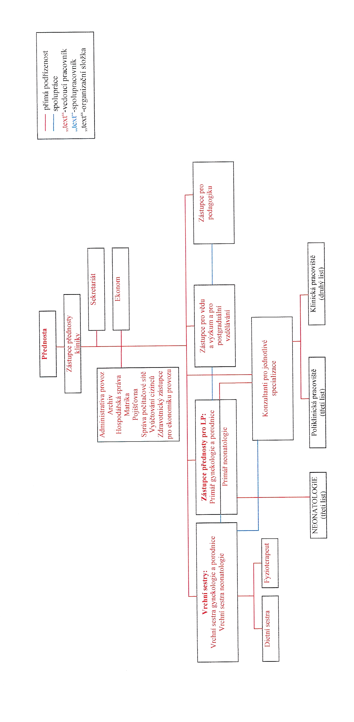
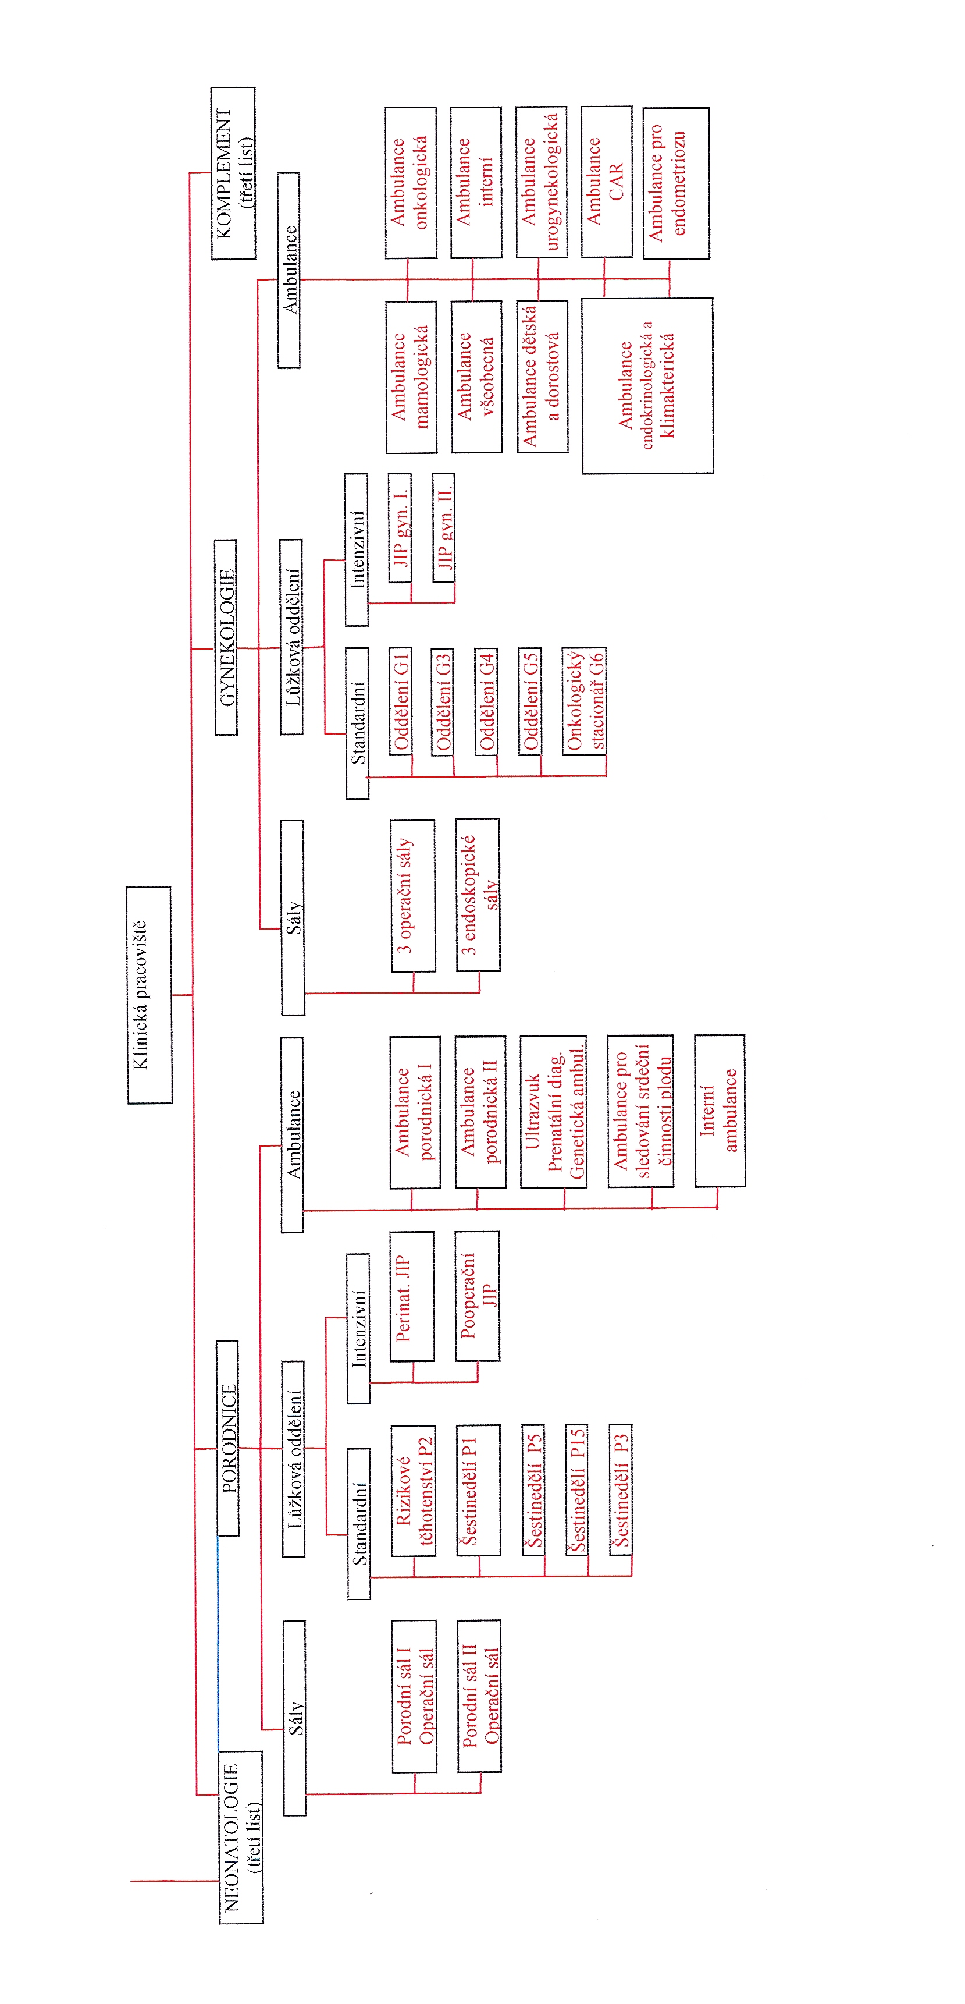
Zdroj: Výroční zpráva 2006 Gynekologicko-porodnické kliniky 1. lékařské fakulty UK a Všeobecné fakultní nemocnice v Praze

Příloha 3. – Vedoucí pracovníci kliniky
Přednosta kliniky | prof. MUDr. Alois Martan, DrSc.
Zástupce přednosty pro porodnici | prof. MUDr. Zdeněk Hájek, DrSc.
Zástupce přednosty pro gynekologii | doc. MUDr. David Kužel, CSc.
Zástupce přednosty pro pedagogiku | as. MUDr. Jaromír Mašata, CSc.
Zástupce přednosty pro vědu a výzkum a pro postgraduální vzdělávání | doc. MUDr. David Cibula, CSc.
Vedoucí výuky
- VI. ročníku všeobecného lékařství | as. MUDr. Bedřich Kratochvíl, CSc.
- VI. ročníku všeobecného lékařství AP | doc. MUDr. Pavel Freitag, CSc.
- IV. ročníku stomatologie + AP | doc. MUDr. Pavel Calda, CSc.
- bakalářského studia | as. MUDr. Michael Fanta, CSc.
- zájmový kroužek | as. MUDr. Michal Zikán, PhD.
- pokroky v gynekologii a porodnictví | as. MUDr. Vratislav Krejčí
- prázdninová praxe | doc. MUDr. Antonín Pařízek , CSc.
Zástupce přednosty pro LP
gynekologicko-porodnická část | MUDr. Jaroslav Kudlík
neonatologická část | doc. MUDr. Richard Plavka, CSc.
Vrchní sestry
gynekologicko-porodnická část | Hana Rittsteinová
neonatologická část | Blanka Najmanová
Ekonom | Ing. Blanka Buksová
Oddělení vědeckých informací – knihovna | Mgr. Jaroslava Sýkorová
Správce operačních systémů | Ing. František Vaněk
Zdroj: Výroční zpráva 2006 Gynekologicko-porodnické kliniky 1. lékařské fakulty UK a Všeobecné fakultní nemocnice v Praze

Příloha 4. – Přehled výdajů státního rozpočtu dle kapitol
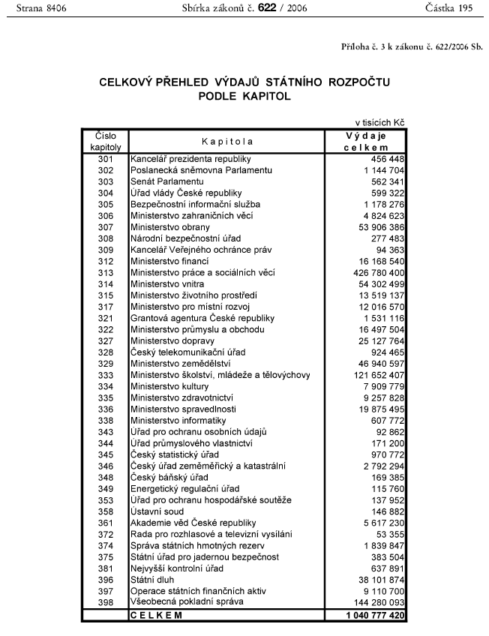

Příloha 5. – Ukazatel Ministerstva zdravotnictví
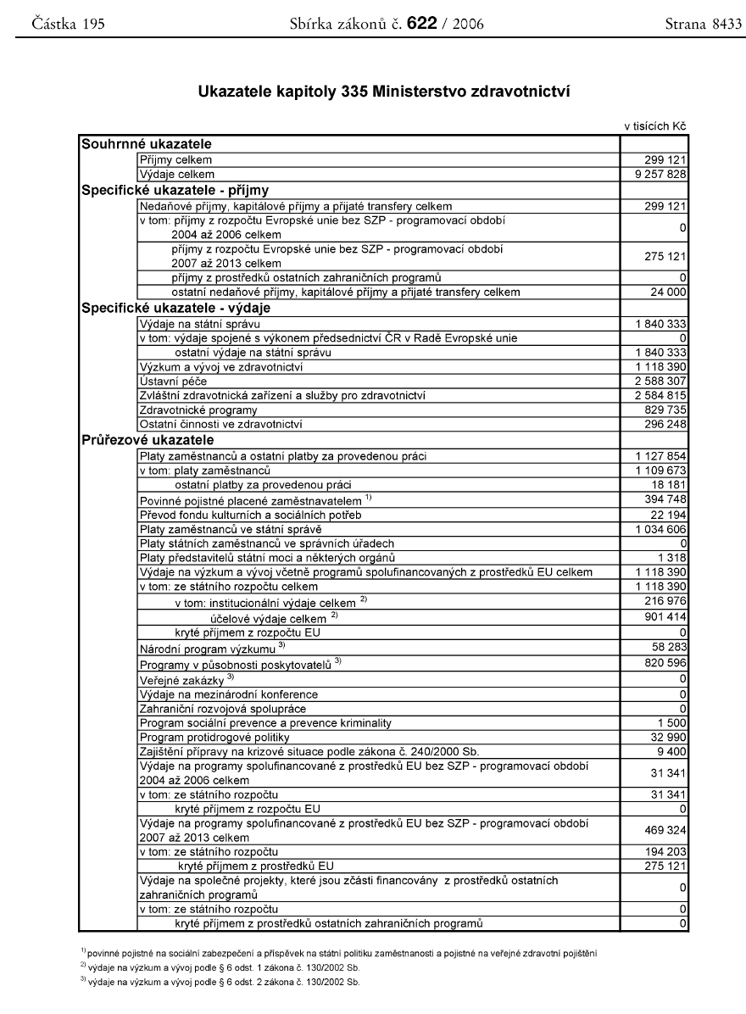Zdroj: http://www.mfcr.cz/cps/rde/xbcr/mfcr/622_2006_P4_pdf.pdf [cit. 2007-05-18]

Příloha 6. – Platové tabulky pro rok 2007
Zdroj: Kolektivní smlouva Gynekologicko-porodnické kliniky 1. lékařské fakulty UK a Všeobecné fakultní nemocnice v Praze pro rok 2007

Příloha 7. – Skladba mzdových prostředků Gynekologicko-porodnické kliniky v roce 2006
Zdroj: Výroční zpráva 2006 Gynekologicko-porodnické kliniky 1. lékařské fakulty UK a Všeobecné fakultní nemocnice v Praze

JAKUBKA, J. Zákoník práce – chyby a problémy. 1. vyd. Praha: Grada Publishing, 2000. 147s. ISBN 80-7169-984-5.
MÜLLER, M. Jak dobýt Zákoník práce?. 1. vyd. Český Těšín: Finidr, 2006. 252 s. ISBN 80-239-7248-0.
JAKUBKA, J. Zákoník práce – chyby a problémy. 1. vyd. Praha: Grada Publishing, 2000. 147s. ISBN 80-7169-984-5.
PORADCE 2007/1 Zákoník práce – úplné znění zákona s komentářem k 1.1.2007, Poradce s.r.o., 2006. 336s. ISSN 1211-2437.
PORADCE 2007/1 Zákoník práce – úplné znění zákona s komentářem k 1.1.2007, Poradce s.r.o., 2006. 336s. ISSN 1211-2437.
MÜLLER, M. Jak dobýt Zákoník práce?. 1. vyd. Český Těšín: Finidr, 2006. 252 s. ISBN 80-239-7248-0.
MÜLLER, M. Jak dobýt Zákoník práce?. 1. vyd. Český Těšín: Finidr, 2006. 252 s. ISBN 80-239-7248-0.
PORADCE 2007/1 Zákoník práce – úplné znění zákona s komentářem k 1.1.2007, Poradce s.r.o., 2006. 336s. ISSN 1211-2437.
MÜLLER, M. Jak dobýt Zákoník práce?. 1. vyd. Český Těšín: Finidr, 2006. 252 s. ISBN 80-239-7248-0.
MÜLLER, M. Jak dobýt Zákoník práce?. 1. vyd. Český Těšín: Finidr, 2006. 252 s. ISBN 80-239-7248-0.
URL:< http://www.penize.cz/zpravy/4786/novy-zakonik-prace-co-se-zmeni-pro-jiz-zamestnane/> [cit. 2006-11-15]
MÜLLER, M. Jak dobýt Zákoník práce?. 1. vyd. Český Těšín: Finidr, 2006. 252 s. ISBN 80-239-7248-0.
PORADCE 2007/1 Zákoník práce – úplné znění zákona s komentářem k 1.1.2007, Poradce s.r.o., 2006. 336s. ISSN 1211-2437.
URL:< http://www.penize.cz/zpravy/4786/novy-zakonik-prace-co-se-zmeni-pro-jiz-zamestnane/> [cit. 2006-11-15]
MÜLLER, M. Jak dobýt Zákoník práce?. 1. vyd. Český Těšín: Finidr, 2006. 252 s. ISBN 80-239-7248-0.
PORADCE 2007/1 Zákoník práce – úplné znění zákona s komentářem k 1.1.2007, Poradce s.r.o., 2006. 336s. ISSN 1211-2437.
URL:< http://www.penize.cz/zpravy/4786/novy-zakonik-prace-co-se-zmeni-pro-jiz-zamestnane/> [cit. 2006-11-15]
MÜLLER, M. Jak dobýt Zákoník práce?. 1. vyd. Český Těšín: Finidr, 2006. 252 s. ISBN 80-239-7248-0.
MÜLLER, M. Jak dobýt Zákoník práce?. 1. vyd. Český Těšín: Finidr, 2006. 252 s. ISBN 80-239-7248-0.
PORADCE 2007/1 Zákoník práce – úplné znění zákona s komentářem k 1.1.2007, Poradce s.r.o., 2006. 336s. ISSN 1211-2437.
PORADCE 2007/1 Zákoník práce – úplné znění zákona s komentářem k 1.1.2007, Poradce s.r.o., 2006. 336s. ISSN 1211-2437.
PORADCE 2007/1 Zákoník práce – úplné znění zákona s komentářem k 1.1.2007, Poradce s.r.o., 2006. 336s. ISSN 1211-2437.
MÜLLER, M. Jak dobýt Zákoník práce?. 1. vyd. Český Těšín: Finidr, 2006. 252 s. ISBN 80-239-7248-0.
PORADCE 2007/1 Zákoník práce – úplné znění zákona s komentářem k 1.1.2007, Poradce s.r.o., 2006. 336s. ISSN 1211-2437.

